Документ предоставлен КонсультантПлюс

КОМИТЕТ КУЛЬТУРЫ
ВОЛГОГРАДСКОЙ ОБЛАСТИ

ПРИКАЗ
от 14 октября 2015 г. N 01-20/432

ОБ УТВЕРЖДЕНИИ ГРАНИЦ ЗОН ОХРАНЫ ОБЪЕКТА КУЛЬТУРНОГО
НАСЛЕДИЯ РЕГИОНАЛЬНОГО ЗНАЧЕНИЯ "ТОРГОВАЯ ЛАВКА",
КОН. XIX - НАЧ. XX ВВ., РАСПОЛОЖЕННОГО ПО АДРЕСУ:
Г. ВОЛГОГРАД, ВОРОШИЛОВСКИЙ РАЙОН, УЛ. АКАДЕМИЧЕСКАЯ, 4,
А ТАКЖЕ ТРЕБОВАНИЙ К РЕЖИМАМ ИСПОЛЬЗОВАНИЯ ЗЕМЕЛЬ
И ГРАДОСТРОИТЕЛЬНЫМ РЕГЛАМЕНТАМ В ГРАНИЦАХ ДАННЫХ ЗОН

В соответствии с Федеральным законом от 25.06.2002 N 73-ФЗ "Об объектах культурного наследия (памятниках истории и культуры) народов Российской Федерации", Положением о зонах охраны объектов культурного наследия (памятников истории и культуры) народов Российской Федерации, утвержденным постановлением Правительства Российской Федерации от 26.04.2008 N 315, Законом Волгоградской области от 01.07.2009 N 1908-ОД "Об объектах культурного наследия (памятниках истории и культуры) народов Российской Федерации на территории Волгоградской области", Порядком утверждения границ зон охраны объектов культурного наследия регионального значения, режимов использования земель и градостроительных регламентов в границах указанных зон, утвержденным постановлением Администрации Волгоградской области от 21.11.2011 N 714-п, Положением о комитете культуры Волгоградской области, утвержденным постановлением Администрации Волгоградской области от 24.11.2014 N 37-п, приказываю:
1. Утвердить границы зон охраны объекта культурного наследия регионального значения "Торговая лавка", кон. XIX - нач. XX вв., расположенного по адресу: г. Волгоград, Ворошиловский район, ул. Академическая, 4, согласно приложениям 1 - 3.
2. Утвердить требования к режимам использования земель и градостроительным регламентам в границах зон охраны объекта культурного наследия регионального значения "Торговая лавка", кон. XIX - нач. XX вв., расположенного по адресу: г. Волгоград, Ворошиловский район, ул. Академическая, 4, согласно приложениям 4, 5.
3. Настоящий приказ вступает в силу со дня его официального опубликования.

Председатель комитета
В.П.ГЕПФНЕР

Приложение 1
к приказу
комитета культуры
Волгоградской области
от 14 октября 2015 г. N 01-20/432

ОПИСАНИЕ ГРАНИЦ ОХРАННОЙ ЗОНЫ ОБЪЕКТА КУЛЬТУРНОГО
НАСЛЕДИЯ РЕГИОНАЛЬНОГО ЗНАЧЕНИЯ "ТОРГОВАЯ ЛАВКА",
КОН. XIX - НАЧ. XX ВВ., РАСПОЛОЖЕННОГО ПО АДРЕСУ:
Г. ВОЛГОГРАД, ВОРОШИЛОВСКИЙ РАЙОН,
УЛ. АКАДЕМИЧЕСКАЯ, 4

Границы охранной зоны объекта культурного наследия регионального значения "Торговая лавка", кон. XIX - нач. XX вв., расположенного по адресу: г. Волгоград, Ворошиловский район, ул. Академическая, 4, устанавливаются согласно схеме по линиям, обозначенным цифрами:
от т. 5 до т. 6 в северо-восточном направлении до северо-восточного фасада дисгармоничной застройки - 40,0 м;
от т. 6 до т. 7 в направлении вдоль северо-восточного фасада дисгармоничной застройки в юго-восточном направлении - 38,0 м;
от т. 7 до т. 8 в юго-западном направлении до пересечения с бровкой между проезжей частью и тротуаром ул. Академической - 40,0 м;
от т. 8 до т. 5 в северо-западном направлении вдоль границы бровки между проезжей частью и тротуаром ул. Академической до замыкания контура - 38,0 м.

Приложение 2
к приказу
комитета культуры
Волгоградской области
от 14 октября 2015 г. N 01-20/432

ОПИСАНИЕ ГРАНИЦ ОХРАНЯЕМОГО ПРИРОДНОГО ЛАНДШАФТА ОБЪЕКТА
КУЛЬТУРНОГО НАСЛЕДИЯ РЕГИОНАЛЬНОГО ЗНАЧЕНИЯ "ТОРГОВАЯ
ЛАВКА", КОН. XIX - НАЧ. XX ВВ., РАСПОЛОЖЕННОГО ПО АДРЕСУ:
Г. ВОЛГОГРАД, ВОРОШИЛОВСКИЙ РАЙОН, УЛ. АКАДЕМИЧЕСКАЯ, 4

Границы охраняемого природного ландшафта объекта культурного наследия регионального значения "Торговая лавка", кон. XIX - нач. XX вв., расположенного по адресу: г. Волгоград, Ворошиловский район, ул. Академическая, 4, устанавливаются согласно схеме по линиям, обозначенным цифрами:
от т. 9, расположенной в западном углу сквера им. С. Филиппова, в северо-восточном направлении до точки 10 (середина северо-западной стороны сквера) - 100,0 м;
от т. 10 до т. 11 в направлении на юго-восток по центральной оси сквера им. С. Филиппова до границы сквера по ул. Циолковского - 158,0 м;
от т. 11 до т. 12 вдоль границы сквера по ул. Циолковского до его южного угла - 100,0 м;
от т. 12 до т. 9 вдоль юго-западной границы сквера в северо-западном направлении до замыкания контура - 158,0 м.

Приложение 3
к приказу
комитета культуры
Волгоградской области
от 14 октября 2015 г. N 01-20/432

СХЕМА
ГРАНИЦ ЗОН ОХРАНЫ ОБЪЕКТА КУЛЬТУРНОГО НАСЛЕДИЯ РЕГИОНАЛЬНОГО
ЗНАЧЕНИЯ "ТОРГОВАЯ ЛАВКА", КОН. XIX - НАЧ. XX ВВ.,
РАСПОЛОЖЕННОГО ПО АДРЕСУ: Г. ВОЛГОГРАД, ВОРОШИЛОВСКИЙ РАЙОН,
УЛ. АКАДЕМИЧЕСКАЯ, 4

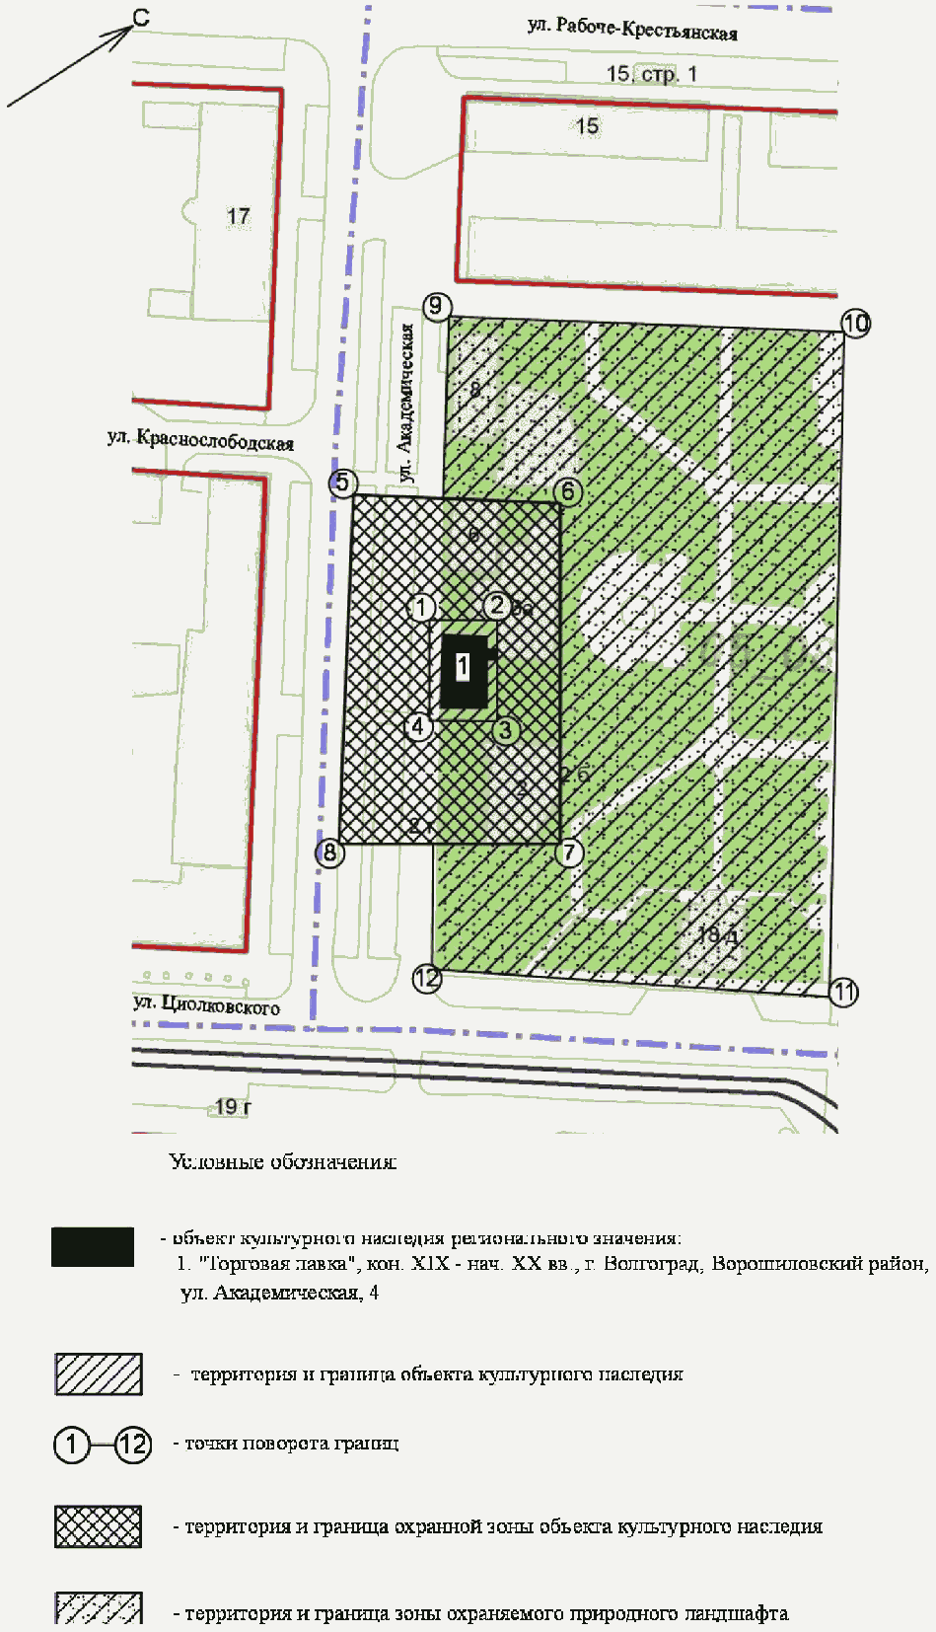

Приложение 4
к приказу
комитета культуры
Волгоградской области
от 14 октября 2015 г. N 01-20/432

ТРЕБОВАНИЯ
К РЕЖИМАМ ИСПОЛЬЗОВАНИЯ ЗЕМЕЛЬ И ГРАДОСТРОИТЕЛЬНЫМ
РЕГЛАМЕНТАМ В ГРАНИЦАХ ОХРАННОЙ ЗОНЫ ОБЪЕКТА КУЛЬТУРНОГО
НАСЛЕДИЯ РЕГИОНАЛЬНОГО ЗНАЧЕНИЯ "ТОРГОВАЯ ЛАВКА",
КОН. XIX - НАЧ. XX ВВ., РАСПОЛОЖЕННОГО ПО АДРЕСУ:
Г. ВОЛГОГРАД, ВОРОШИЛОВСКИЙ РАЙОН, УЛ. АКАДЕМИЧЕСКАЯ, 4

В границах охранной зоны объекта культурного наследия регионального значения "Торговая лавка", кон. XIX - нач. XX вв., расположенного по адресу: г. Волгоград, Ворошиловский район, ул. Академическая, 4, запрещается:
возведение объектов капитального строительства и линейных объектов, за исключением прокладки инженерных коммуникаций подземным способом;
использование строительных технологий, создающих динамические нагрузки и негативное воздействие на объект культурного наследия;
изменение существующих градостроительных (планировочных, типологических) характеристик историко-градостроительной среды;
изменение исторически сложившихся границ земельных участков;
изменение существующего рельефа;
отделка фасадов зданий, формирующих территории общего пользования, без использования традиционных натуральных отделочных материалов (или имитирующих натуральные);
установка временных построек, киосков, навесов;
установка кондиционеров, антенн и иного инженерного оборудования на фасадах, формирующих территории общего пользования;
установка следующих видов средств наружной рекламы и информации:
1) отдельно стоящих крупногабаритных свыше 2,0 метра рекламных конструкций;
2) транспарантов-перетяжек;
3) рекламных конструкций на крышах зданий;
4) использование открытого способа свечения;
5) вывесок высотой более 0,6 метра при условии их размещения не выше отметки нижнего края оконных проемов 2-го этажа здания в виде объемных букв и знаков;
6) учрежденческих досок с площадью информационного поля более 0,3 квадратного метра;
7) режимных табличек с площадью информационного поля более 0,24 квадратного метра (не более 0,4 м по горизонтали и 0,6 м по вертикали).
Благоустройство территории осуществляется при условии:
1) использования в покрытии пешеходных площадок, тротуаров традиционных материалов (камень, гранит и иные материалы и (или) имитирующие натуральные);
2) сохранения ценных пород деревьев, регенерации исторических аллейных посадок вдоль улиц;
3) применения отдельно стоящего оборудования освещения, отвечающего характеристикам элементов исторической среды;
4) устройства открытых парковок для обеспечения расчетного количества стояночных мест, обслуживающих только объект культурного наследия.

Приложение 5
к приказу
комитета культуры
Волгоградской области
от 14 октября 2015 г. N 01-20/432

ТРЕБОВАНИЯ
К РЕЖИМАМ ИСПОЛЬЗОВАНИЯ ЗЕМЕЛЬ И ГРАДОСТРОИТЕЛЬНЫМ
РЕГЛАМЕНТАМ В ГРАНИЦАХ ЗОНЫ ОХРАНЯЕМОГО ПРИРОДНОГО ЛАНДШАФТА
ОБЪЕКТА КУЛЬТУРНОГО НАСЛЕДИЯ РЕГИОНАЛЬНОГО ЗНАЧЕНИЯ
"ТОРГОВАЯ ЛАВКА", КОН. XIX - НАЧ. XX ВВ., РАСПОЛОЖЕННОГО
ПО АДРЕСУ: Г. ВОЛГОГРАД, ВОРОШИЛОВСКИЙ РАЙОН,
УЛ. АКАДЕМИЧЕСКАЯ, 4

В границах зоны охраняемого природного ландшафта объекта культурного наследия регионального значения "Торговая лавка", кон. XIX - нач. XX вв., расположенного по адресу: г. Волгоград, Ворошиловский район, ул. Академическая, 4, запрещается:
возведение объектов капитального строительства и линейных объектов, за исключением прокладки инженерных коммуникаций подземным способом, размещение объектов улично-дорожной сети, плоскостных сооружений, не являющихся капитальными строениями;
использование строительных технологий, создающих динамические нагрузки и негативное воздействие на объект культурного наследия;
изменение существующего рельефа;
установка объектов внешнего благоустройства (павильоны, киоски и навесы) площадью более 50 кв. м или высотой более 5 м или с расстояниями между объектами более 200 м;
установка отдельно стоящих рекламных конструкций с форматами рекламных полей (ширина/высота) более 0,9/1,2 м; 1,2/1,8 м; 1,4/3,0 м;
устройство стоянок автотранспорта, за исключением временных с гравийным покрытием;
- реконструкция существующих объектов с изменением их габаритов;
- вырубка зеленых насаждений, за исключением санитарных рубок.

